* 1. лассы

1. *1) В свободное время Виталий рисовал и лепил.*

*2) Послы Аргентины и Чили вручили верительные грамоты президенту.*

*3) Самое высокое мастерство артиста не спасет сценария, но смелая сцена сможет спасти слабых актеров.*

*4) В пособии дается понятие об орфоэпии и изучаются ее правила.*

*5) Последний взнос в копилку спортивных наград сделали наши шашисты.*

1. «*Свет*»-Солнцеслав,

«*Мир* (т.е. Вселенная)»-Далимир,

«*Четырехугольный, широкоплечий*» - Кондратий,

«*Непобедимый*» - Аверьян,

«*Госпожа*» - Домна,

К первым трем именам подберите нарицательные имена существительные, родственные по происхождению. Укажите лексические значения этих имен существительных.

1. Составьте текст, в котором были бы использованы следующие фразеологизмы: *превзойти самого себя, глаза разбегаются, на вес золота, брать (взять) в свои руки*.

Вчера я смог превзойти самого себя. Мама отправила меня в торговый центр, чтобы я выбрал и купил подарок на день рождения сестры. Придя туда, я увидел множество бутиков, прямо глаза разбегаются. Зашел туда, где продавали сувениры. Окинув взглядом прилавок, я понял, что каждый товар здесь на вес золота, качественный, красивый и умеренно дорогой. Я взял себя в руки и попросил у продавца предложить мне что-нибудь для подарка. Он с радостью мне помог и я сумел обрадовать сестру своим сюрпризом!

1. Частицы – слова с трудноопределимым лексическим значением. Современный лингвист Г.Е. Крейдлин определяет семантику частицы ДАЖЕ следующим образом:

«Рассмотрим предложение: *Даже Ивàн сегодня опоздал на работу*, где сферой действия частицы *даже* является существительное *Иван*. Значение этого предложение с учетом значения частицы даже может быть представлено следующим образом:

«(а) *Иван сегодня опоздал на работу;*

*(b) Некоторое множество людей сегодня опоздало на работу;*

*(с) Иван был последним человеком из тех людей, о которых можно было бы предположить, что они сегодня опоздают на работу;*

*(d) Ожидалось, что по крайней мере Иван сегодня не опоздает на работу*».

Попробуйте таким же способом выявить значения двух частиц из трех указанных (по вашему выбору): *неужели, авось, якобы*.

Неужели:

Рассмотрим предложение: Неужели опоздание Василия стало поводом для увольнения, где сферой действия частицы *неужели* является существительное опоздание. Значение этого предложение с учетом значения частицы *неужели* может быть представлено следующим образом:

(а) Василия увалили с работы;

(b) Я в недоумении от того, что опоздание Василия стало поводом для увольнения.

1. Определите типы придаточных частей в сложноподчиненных предложениях из басен И.А. Крылова:
2. *Чем кумушек считать трудиться, не лучше ль на себя, кума, оборотиться?- придаточное сравнительное*
3. *И надобно ж беде случиться, что около тех мест голодный рыскал Волк.- придаточное изъяснительное*
4. *Тут бедный Фока мой как ни любил уху, но от беды такой, схватя в охапку кушак и шапку, скорей без памяти домой.- придаточное уступки*
5. *Не будем же вперед такие дуры, чтоб почитать Орлов знатнее нас.- придаточное цели*
6. *Какой бы шум вы подняли, друзья, когда бы это сделал я!-придаточное условия*
7. Прокомментируйте знаки препинания (или их отсутствие) во всех отмеченных местах текста. Приведите соответствующие правила пунктуации.

*До войны едва в помине*

*Был (1) ты (2) Теркин (3) на Руси.*

*Жаль (4) давно его не слышно (5)*

*Может (6) что худое вышло?...*

*В том бою лежали рядом.*

*Теркин (7) будто бы (8) привстал.*

*В тот же миг (9) его снарядом*

*Бронебойным (10) наповал.*

*До войны едва в помине*

*Был ты, Теркин, на Руси.*

*Жаль, давно его не слышно,*

*Может, что худое вышло?...*

*В том бою лежали рядом.*

*Теркин будто бы привстал.*

*В тот же миг его снарядом*

*Бронебойным - наповал.*

*(А.Т. Твардовский)*

*(1)-ты был (между подлежащим и сказуемым запятая не ставится), (2), (3)-обращение, (4)-при вводном слове, (5), (6)-при вводном слове, (7), (8)-«будто бы» не является вводным словом, (10)-пояснение.*

1. *Объясните на примерах, как вы понимаете слова выдающегося российского филолога и культуролога Ю.М. Лотмана:*

*«Повторение слова в тексте, как правило, не означает механического повторения понятия. Чаще оно свидетельствует о более сложном, хотя и едином смысловом содержании…*

*Увеличение повторов приводит к увеличению семантического разнообразия, а не однообразия текста».*

*Какие виды повторов вы знаете? Покажите, что разные виды повторов производят различный эмоциональный и эстетический эффект.*

1. Переведите на современный русский язык фрагмент древнерусского текста.

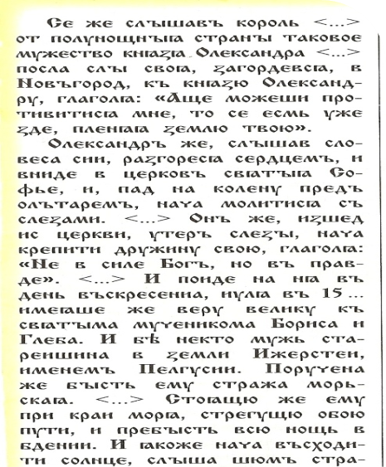

Услышав о доблести Александра, король <…>